Pièces jointes : Les ponts
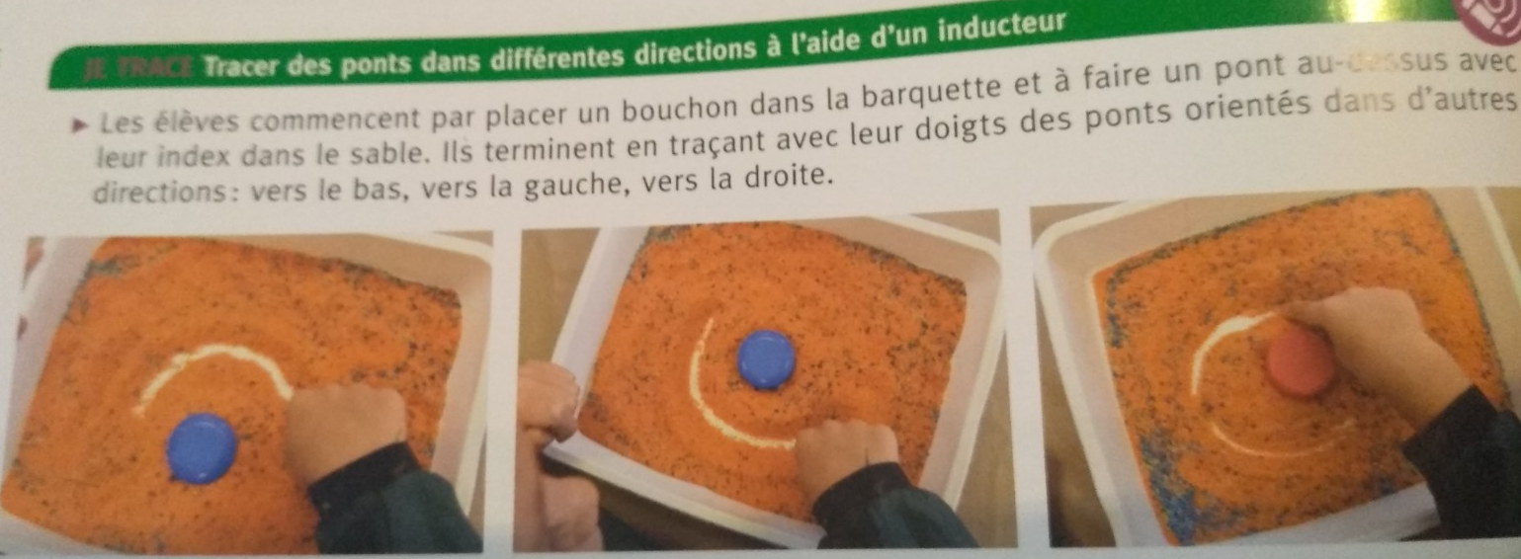
Photos tirées du livre Accès MS vers l’écriture

